**Vragen Raadslid mw. J Logtens (fractie VVD) ex artikel 35 Rvo betreffende minder treinen Maaslijn**  
  
Deze vragen worden in dezelfde strekking ook gesteld door de heer van Oosterhout van de VVD-fractie in Venray aan het college van Venray.

17 mei

**Inleiding:**

Vanmorgen was onderstaand bericht te lezen in de krant:

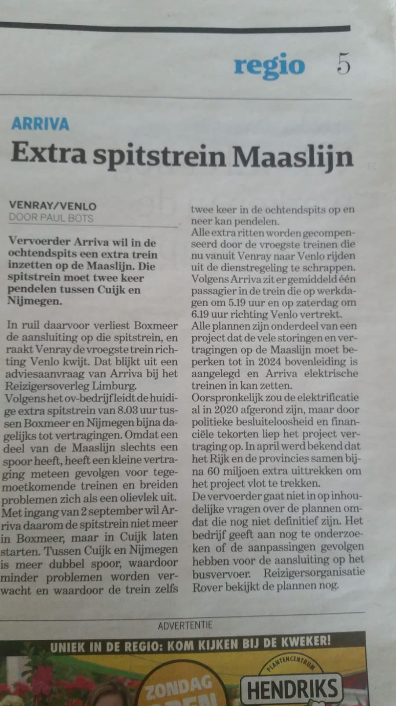

Te lezen is dat Boxmeer en Venray treinen verliezen.

Dit baart ons zorgen, we willen niet dat de inwoners de dupe worden van de situatie.

**Vragen:**

1. Sinds wanneer is het college op de hoogte van dit voornemen van Arriva?
2. Is de gemeente proactief meegenomen in dit besluit?
3. Wat zijn de gevolgen voor onze inwoners indien dit doorgaat?
4. Welke acties en lobby richting de provincies en Den Haag kan het college nog doen?